新 书 推 荐

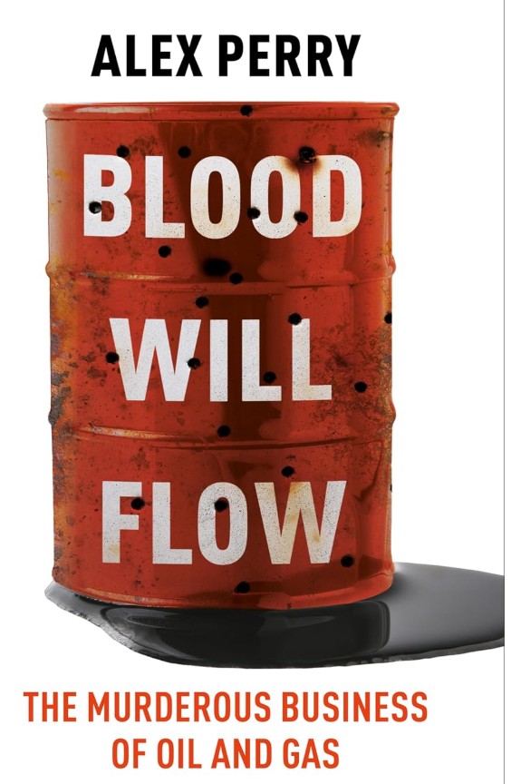
中文书名：《血流成河：石油与天然气行业的血腥生意》
英文书名：BLOOD WILL FLOW: The murderous business of oil and gas
作 者：Alex Perry
出 版 社：Ithaka/Bonnier Books
代理公司：Conville & Walsh/ANA/Brady
页 数：320页
出版时间：2026年3月
代理地区：中国大陆、台湾
审读资料：电子稿
类 型：大众社科
版权已授：葡萄牙

内容简介：

当万亿市值的石油巨头在非洲圈地掘金，谁为随之而来的屠杀买单？

这不仅仅是一部关于石油和天然气的商业调查，更惊悚且令人窒息。亚历克斯·佩里揭开了2021年莫桑比克帕尔马（Palma）恐怖袭击背后的惊天黑幕。在书中，你将看到180多名外籍承包商被困在Amarula酒店；而在几公里外，更绝望的是，法国能源巨头道达尔（TotalEnergies）戒备森严的百亿项目基地大门却对所有求救的声音紧闭——他们“没有计划干预帕尔马发生的任何事情”，即使有25,000名平民聚集在大门口寻求庇护，守卫也被告知不得开门。

佩里不仅还原了那场导致上千人死亡的血腥围城，更通过绝密的调查资料揭露了一个令人战栗的真相：为了保护天然气资产，西方巨头资助的政府军竟在项目大门口的集装箱内系统性地虐杀平民。这本书对贪婪、背叛与新殖民主义提出控诉，让我们重新审视商业伦理。

***

2021年3月24日，在莫桑比克偏远的北部，500名ISIS武装分子袭击了天堂般宁静的海滨小镇帕尔马。这个小镇并不具备重要的战略意义，唯一的价值在于其近海巨大的天然气田——正是这些气田吸引了高达500亿美元的外国投资，其中包括英国政府投入的逾10亿英镑。

伊斯兰武装分子涌入城镇，斩首平民；与此同时，一群男人、女人和孩子——其中包括80名天然气项目的建筑工人——被迫躲进一家酒店，封堵大门，等待救援。距离这里只有几分钟路程的地方，就有一座由武装直升机和1000名士兵防守的油气基地。然而，救援始终没有到来。

五年之后，亚历克斯·佩里以引人入胜、细致入微的文字重建，揭开了一场前所未有、却被掩盖的巨大灾难。同时，在这部作品中，他展开了一场能源公司攫取巨额利润的真相追寻。

他的调查横跨全球，从欧洲到美国，再回到非洲，追踪那些粗犷的石油工人、雇佣兵、亿万富翁，乃至神秘的企业情报人员——他们掌握着这一本质上攸关人类命运的产业的内幕。随着真相逐步浮现，谎言不断累积，佩里也被卷入一场法律风暴和一桩爆炸性的政治丑闻之中。

《血流成河》节奏迅捷、充满预示性，在能源公司危及地球未来的时代背景下，这本书既是一则关于全球经济的道德寓言，也是一场鼓舞人心、追求正义的探索之旅。


作者简介：

亚历克斯·佩里（Alex Perry）是屡获殊荣的调查记者，其作品曾发表在《纽约客》《Outside》《经济学人》《国家地理》《哈泼斯》《卫报》《时代》《新闻周刊》《星期日泰晤士报杂志》等媒体。他关于莫桑比克的报道曾获得乔治·波尔克奖和“真实故事奖”。他著有《好母亲》《大裂谷》《坠落边缘》《生命之血》等作品。佩里出生于费城，在英格兰长大，曾在亚洲和非洲从事报道工作长达十五年，现居英国汉普郡。此外，他出版过几本非虚构书籍和电子书，包括《裂》（The Rift），《生命之血》（Lifeblood）和《从边缘落下》（Falling Off the Edge）。他获得了许多新闻奖，包括亚洲出版商协会，伦敦外国新闻协会和华盛顿越南退伍军人纪念基金的荣誉。

媒体评价：

“这部作品读来令人屏息。”
——乔恩·李·安德森（Jon Lee Anderson），记者，
著有《切·格瓦拉传》（Che Guevara），《巴格达的陷落》（The Fall of Baghdad）

“这本书无异于一个宏大而撼动世界的成就。”
——安德鲁·哈丁（Andrew Harding），
著有《一座小而顽固的小镇》（A Small Stubborn Town）

“这本书必然具有至关重要的意义。”
——莎莉·海登（Sally Hayden），
著有《第四次溺水》（My Fourth Time, We Drowned）

“这本书的语言强劲有力，情节扣人心弦，研究周密严谨。”
——杰森·伯克（Jason Burke），著有《革命者》（The Revolutionists）

感谢您的阅读！
请将反馈信息发至：版权负责人
Email：Rights@nurnberg.com.cn
安德鲁·纳伯格联合国际有限公司北京代表处
北京市海淀区中关村大街甲59号中国人民大学文化大厦1705室, 邮编：100872
电话：010-82504106, 传真：010-82504200
公司网址：http://www.nurnberg.com.cn
书目下载：http://www.nurnberg.com.cn/booklist_zh/list.aspx
书讯浏览：http://www.nurnberg.com.cn/book/book.aspx
视频推荐：http://www.nurnberg.com.cn/video/video.aspx
豆瓣小站：http://site.douban.com/110577/
新浪微博：安德鲁纳伯格公司的微博_微博 (weibo.com)
微信订阅号：ANABJ2002


